Bonjour tout le monde!
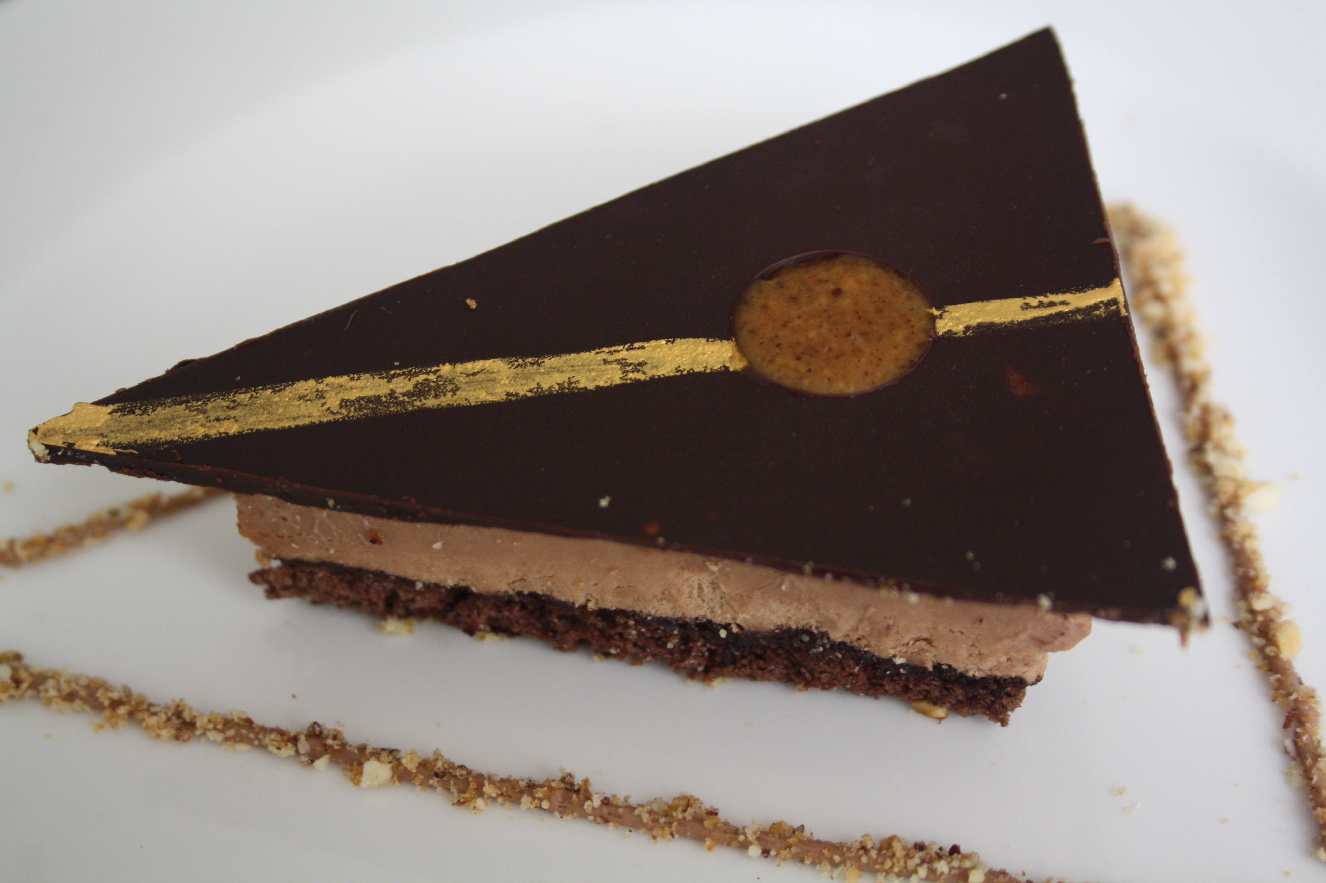
J'ai acheté il y a plusieurs mois le Best Of de C. Michalak et une des recettes qui m'avaient tapé dans l'oeil était celle-ci: le CHOCOLAT CROUSTILLANT PRALINE FONDANT.
Vous avez de la chance, le chef nos la livre gracieusement sur sa page FB ici https://www.facebook.com/notes/christophe-michalak-page-officielle/plus-de-25-000-fans-/561644330537063
RECETTE (pour 10 triangles)

BISCUIT CHOCOLAT
- 90g blancs d'oeufs
- 60g de sucre
- 60g jaunes d'oeufs
- 50g farine
- 15g de cacao amer
Dans une cuve, monter au fouet les blancs d'oeufs avec le sucre semoule.
Ajouter les jaunes d'oeufs puis la farine et le cacao en poudre tamisé.
Dresser uniformément dans un moule rectangle de 12 x 35 x 2 cm de haut.
Cuire à 200° environ 5 min.
Refroidir sur grille.

PUNCH CHOCOLAT AMER
- 120ml d'eau
- 40g sucre
- 10g cacao amer
Bouillir l'eau avec le sucre et le cacao.
Refroidir et imbiber en direct le biscuit avec un pinceau.

MOUSSE CHOCOLAT LACTEE
- 80g crème liquide
- 80g lait
- 10g cassonnade
- 30g jaunes d'oeufs
- 90g de chocolat Tanariva et 235g de chocolat Jivara (j'ai mis 325g de Jivara)

Dans une casserole, mélangez la crème avec le lait puis ajoutez la cassonade et les jaunes.
Portez le tout à 85°C, versez sur le chocolat et mixez.
A 40°C, ajoutez 275 g de crème montée, dressez dans le cadre et congelez une nuit.
Gardez le surplus de crème dans une poche au réfrigérateur pour le lendemain.

PRALINE NOISETTE
- 130g sucre
- 200g noisettes émondées et grillées
- 1 pincée de sel

Dans une casserole, cuire au caramel à sec le sucre semoule.
Verser sur les noisettes émondées et bien grillées, ajouter une pincée de sel et refroidir.
Broyer le tout au robot coupe, dresser en poche.

TRIANGLES CHOCOLAT
- 120g de chocolat noir
- poudre doré (facultatif) + kirsch
Mettez au point le chocolat noir selon les indications de votre emballage.
Réalisez des triangles de 8 x 14 cm, découpez en son centre quelques trous à l’aide d’une douille, mélangez de la poudre or avec du Kirsch et dresser un trait sur chaque triangle à l’aide d’un pinceau.

MONTAGE
Décadrez le biscuit chocolat puis coupez des triangles de 6 cm de côté.
Laissez décongeler, dressez une couronne en surface, réservez à 4°C.
A la minute, dressez le triangle sur l’assiette, couler le praliné et poser le décor chocolat.

Voilà! J'avais également fait un essai avec un moule « larme ». J'adore cette forme :)

A bientôt!

